一、一个跨学科“创客”实训体系建设

## 工作基础

清华大学一直引领国内高校创新创业教育的发展。长期以来，以不同形式、层面和角度形成了较为系统化的创新创业教育体系和生态系统。近年来，越来越多的教师自发投入创新创业教育的研究和实践，取得丰硕成果，已经形成以x-lab、i.Center、创+等三个校级平台，以及Toy-house、D-lab、Campus-lab、C-lab等若干个院系创新创业实验室共同组成的网络化创新创业教育组织结构。

清华i.Center创客空间于2013年9月开始运行。“i”的内涵包括工业级（industry）、学科交叉(interdisciplinary )、创新型(innovation) 、国际化(international)和以学生为主体（I）等。i.Center依托基础工业训练中心（国家级工程训练实验教学示范中心、国家级数字化制造系统虚拟仿真实验教学示范中心、北京市校内创新教学示范基地），联合美术学院、工业工程系、自动化系等院系以及校团委，聚合学校相关创新实践资源，建设创客交叉融合空间。i.Center完善的硬件设施为全校学生提供了一般创客空间无法比拟的制造加工场所，工业级的加工设备及相关技术支持让学生创客可以提前接触到高水平的制造技术。在理念上，致力于“让学生做梦想的实现家”，以志趣为导引，以创新实践活动为手段，充分释放学生巨大的创新潜力；在体系上，建设开放的创客活动服务平台和教学体系，提供孵化场地、技术培训、产品开发、加工制作、管理咨询等方面的支撑条件；在模式上，以学生为主体，通过创客活动激发学生的内在动力，在校园里营造良好的创意、创新、创业氛围；在规模效益上，通过一系列常态性的“三创”活动，让全校超过三分之一的同学直接参与符合创客精神的正式学习活动；在机制上，形成开放的建设机制，通过学校相关院系、教师、学生、国内外企业以及全球创客社群等的主动参与，激活清华校园成为一个更具创造力的学习空间。近年来，每年有约3000名学生参加到清华创客空间的各项活动中，取得了丰厚成果。目前，清华i.Center正全力推进建设全新的全国乃至全球最大的校园创客空间，面积约16500平米，希望建成一个国际化、集成化和跨学科的创新教育、创新实践与创新孵化的大学生“众创空间”。

清华大学在创新创业教育方面已经取得以下显著进展：① 构建创新创业教育课程体系，开设相关课程，实施创新创业教育；②以大学生科技创新活动、“挑战杯”及创业设计类竞赛为载体，开展创新创业教育；③以人才培养模式创新实验区为试点，培养创新创业人才；④ 搭建大学生创意创新创业教育平台，成立专门保障机构，推动创新创业教育的开展。

## 三位一体的创业教育和实训体系建设

本项目将以价值塑造、能力培养、知识传授“三位一体”的人才培养思路，将创意、创新、创业有机融合，以团队培养和组织支持辅助个人培养的全过程，设计和重组课程、竞赛、实践、国际交流等环节，以形成“本研协同”的培养体系，并设计针对学生、教师、团队、组织的评价体系，对以上各环节进行监督、评价和反馈，通过不断的迭代过程，最终形成完整的高校创新创业人才培养系统，为提高高校创新创业教学质量奠定基础。在此基础上，为了将大学生创新创业人才的基本要求转化为大学生创新创业训练及应用的基本要求，我们将创新创业训练分成了三个阶段。见图1-4。

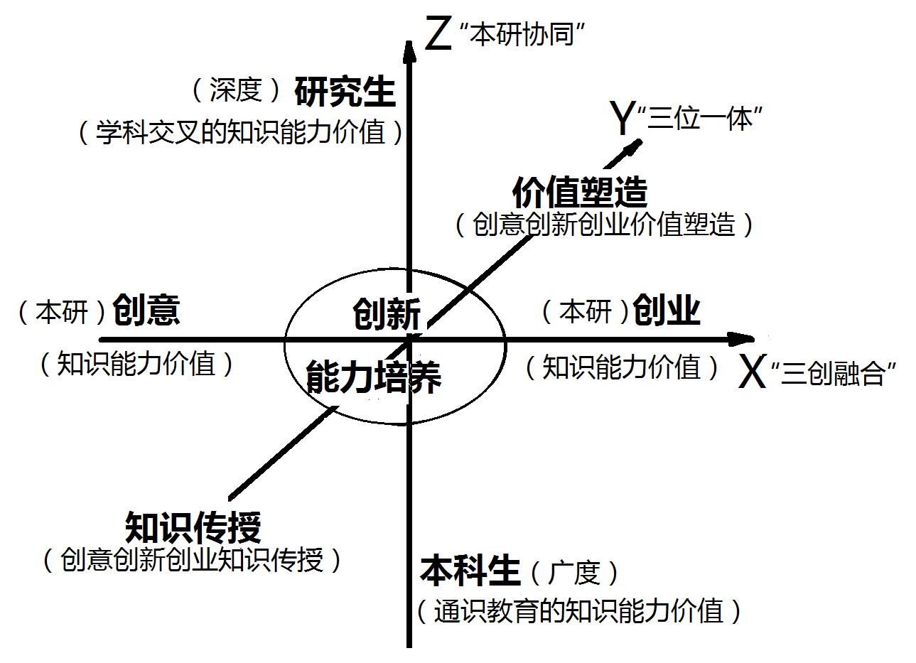

图1 三位一体多维创业教育和实训体系

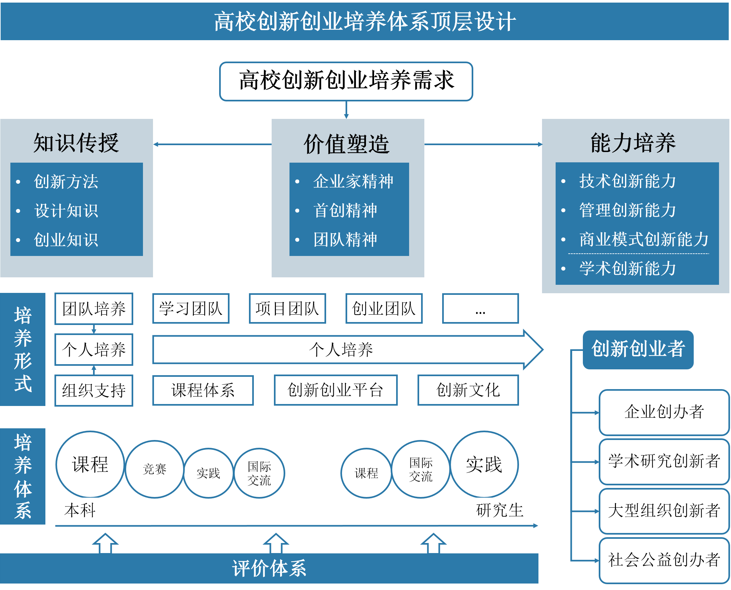

图2 高校创业教育和实训体系顶层设计

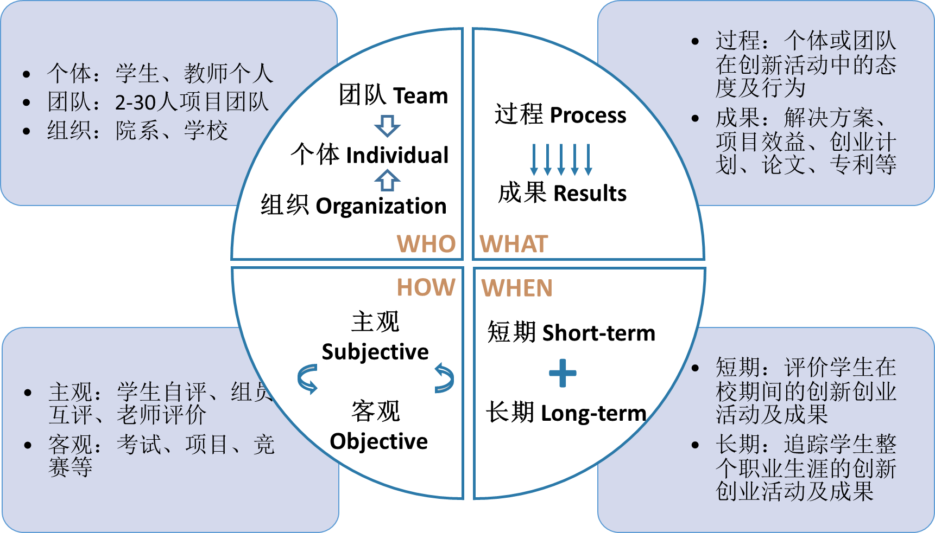

图3 高校创新创业培养评价体系的四个维度

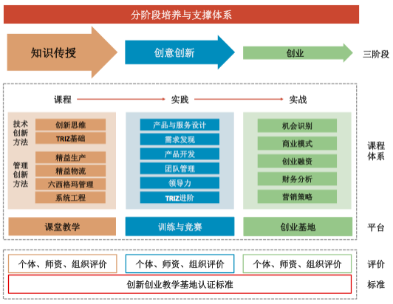

图4 大学生创新创业分阶段培养与支撑体系设计

二、建设5-8个以新兴产业为导向的实践教育平台和创业实训体系

瞄准新兴产业方向，建立实训体系，鼓励教师和学生互动，促进新兴产业发展。初步拟定的方向包括：互联网金融、物联网、机器人、转化医学、节能环保、新一代信息技术等；

实训体系建设包括：课程建设、实验环境建设、合作企业网络建设、师资队伍建设。

学生

新产品